---------------------------

BỘ CÔNG THƯƠNG

TRƯỜNG ĐẠI HỌC CÔNG NGHIỆP THỰC PHẨM TP. HCM

KHOA CÔNG NGHỆ THÔNG TIN



MÔN HỌC: THỰC HÀNH HỆ QUẢN TRỊ CƠ SỞ DỮ LIỆU

QUẢN LÝ WEBSITE BÁN MỸ PHẨM THEFACESHOP

**GVHD: Đinh Thị Mận**

BÁO CÁO BÀI TẬP LỚN

TP.HCM, tháng 12 năm 2023

---------------------------

BỘ CÔNG THƯƠNG

TRƯỜNG ĐẠI HỌC CÔNG NGHIỆP THỰC PHẨM TP. HCM

KHOA CÔNG NGHỆ THÔNG TIN



QUẢN LÝ WEBSITE BÁN MỸ PHẨM THEFACESHOP

SINH VIÊN THỰC HIỆN

1. 2001216261, Cù Đức Trường
2. 2001215977, Nguyễn Phương Bảo Ngân
3. 2001215985, Bùi Phan Bảo Ngọc
4. 2001216098, Nguyễn Phan Như Quỳnh
5. 2001210555, Lê Trương Trọng Tấn

BÁO CÁO BÀI TẬP LỚN

GVHD: Đinh Thị Mận

TP.HCM, tháng 12 năm 2023

**LỜI CẢM ƠN**

Trong thời gian làm đồ án, em đã nhận được nhiều sự giúp đỡ, đóng góp ý kiến và chỉ bảo nhiệt tình của cô.

Em xin gửi lời cảm ơn chân thành đến Gv.Đinh Thị Mận, giảng viên bộ môn hệ quản trị cơ sở dữ liệu - trường Đại học Công Thương Tp.HCM người đã tận tình hướng dẫn, chỉ bảo em trong suốt quá trình làm đồ án.

Em cũng xin chân thành cảm ơn các thầy cô giáo trong trường Đại học Công Thương Tp.HCM nói chung, các thầy cô trong bộ môn hệ quản trị cơ sở dữ liệu nói riêng đã dạy cho em kiến thức về các môn đại cương cũng như các môn chuyên ngành, giúp em có được cơ sở lý thuyết vững vàng và tạo điều kiện giúp đỡ em trong suốt quá trình học tập.

.........., ngày.....tháng....năm.....

Cù Đức Trường

MỤC LỤC

MỤC LỤC i

DANH MỤC HÌNH ẢNH iii

DANH MỤC BẢNG BIỂU iv

CHƯƠNG 1. GIỚI THIỆU 1

CHƯƠNG 2. THIẾT KẾ VÀ CÀI ĐẶT CƠ SỞ DỮ LIỆU 2

2.1. Mô tả hệ thống website hiện tại 2

2.2. Phát triển bài toán 3

2.2.1. Các mục tiêu chính của hệ thống 4

2.2.2. Môi trường phát triển website 4

2.3. Xác định yêu cầu của hệ thống 5

2.3.1. Phần giao diện 5

2.3.2. Trang Admin 5

2.4. Thiết kế cơ sở dữ liệu 7

2.4.1. Lược đồ diagram 7

2.4.2. Mô tả chi tiết từng bảng trong lược đồ diagram 9

2.4.3. Trigger 17

2.4.4. Function 32

2.4.5. Stored procedure 37

CHƯƠNG 3. CÀI ĐẶT ỨNG DỤNG MINH HOẠ 41

3.1. Chức năng danh mục 41

3.1.1. Danh mục quản lý đơn hàng 41

3.1.2. Danh mục quản lý sản phẩm 42

3.1.3. Danh mục quản lý chi tiết sản phẩm 42

3.1.4. Danh mục quản lý phân quyền 43

3.2. Chức năng thống kê 43

3.2.1. Danh mục thống kê 43

3.3. Chức năng tìm kiếm 44

3.4. Chức năng phân quyền người dùng 44

3.4.1. Giao diện phân quyền 44

3.4.2. Chức năng thêm nhân viên 45

3.4.3. Chức năng xem chi tiết và cập nhật thông tin nhân viên 45

CHƯƠNG 4. KẾT LUẬN VÀ HƯỚNG PHÁT TRIỂN 46

TÀI LIỆU THAM KHẢO 48

DANH MỤC HÌNH ẢNH

Hình 2.1. Lược đồ diagram. 8

Hình 3.1. Giao diện quản lý đơn giao. 41

Hình 3.2. Giao diện quản lý đơn nhập. 41

Hình 3.3. Giao diện quản lý sản phẩm. 42

Hình 3.4. Giao diện quản lý chi tiết sản phẩm. 42

Hình 3.5. Giao diện quản lý phân quyền. 43

Hình 3.6. Giao diện thống kê. 43

Hình 3.7. Giao diện phân quyền. 44

Hình 3.8. Thêm một nhân viên. 45

Hình 3.9. xem chi tiết và cập nhật thông tin nhân viên. 45

DANH MỤC BẢNG BIỂU

Bảng 2.1. Bảng nhân viên 9

Bảng 2.2. Bảng loại 9

Bảng 2.3. Bảng chi tiết loại 9

Bảng 2.4. Bảng chi tiết loại 9

Bảng 2.5. Bảng khách hàng 10

Bảng 2.6. Bảng sản phẩm 10

Bảng 2.7. Bảng dạng bào chế 11

Bảng 2.8. Bảng quy cách đóng gói 11

Bảng 2.9. Bảng đơn nhập 11

Bảng 2.10. Bảng chi tiết đơn nhập 11

Bảng 2.11. Bảng đơn giao 12

Bảng 2.12. Bảng chi tiết đơn giao 12

Bảng 2.13. Bảng giỏ hàng 13

Bảng 2.14. Bảng chi tiết giỏ hàng 13

Bảng 2.15. Bảng hình ảnh sản phẩm 13

Bảng 2.16. Bảng quyền 13

Bảng 2.17. Bảng quyền khách hàng 13

Bảng 2.18. Bảng quyền nhân viên 14

Bảng 2.19. Bảng các miền 14

Bảng 2.20. Bảng đơn vị hành chính 14

Bảng 2.21. Bảng tỉnh thành 15

Bảng 2.22. Bảng quận huyện 15

Bảng 2.23. Bảng phường xã 16

# GIỚI THIỆU

* Tổng quan về đề tài

Trong bối cảnh thị trường ngày càng cạnh tranh, nhu cầu kinh doanh và mua sắm trực tuyến trở thành một yếu tố không thể thiếu trong cuộc sống hàng ngày. Thương mại điện tử, đặc biệt là trong lĩnh vực sắc đẹp, đang phát triển mạnh mẽ, tạo ra một môi trường đầy thách thức và cơ hội. Tuy nhiên, các cửa hàng bán sản phẩm chăm sóc sắc đẹp đang gặp khó khăn trong việc quản lý sản phẩm, đơn hàng và doanh thu một cách hiệu quả. Điều này không chỉ ảnh hưởng đến hiệu suất kinh doanh của cửa hàng, mà còn ảnh hưởng đến sự hài lòng của khách hàng. Để giải quyết vấn đề này, việc xây dựng một website quản lý bán sản phẩm chăm sóc sắc đẹp trở thành một yếu tố không thể thiếu.

* Lý do chọn đề tài

Cùng với sự phát triển không ngừng của công nghệ hiện đại cũng như mạng máy tính ngày càng phát triển, thương mại điện tử ở Việt Nam đang trở thành xu thế chung cho mọi doanh nghiệp. Mạng máy tính toàn cầu là một trong những sản phẩm có giá trị hết sức lớn lao và ngày càng trở nên một công cụ không thể thiếu, là nền tảng chính cho sự truyền tải, trao đổi thông tin trên toàn thế giới.

Trong công cuộc xâm nhập thị trường thương mại điện tử, một trang web bán hàng, quảng bá thương hiệu, quảng bá sản phẩm là thứ không thể thiếu được. Website là nơi tốt nhất để khách hàng từ khắp mọi miền tìm kiếm thông tin chi tiết sản phẩm một cách nhanh chống và chính xác. Chỉ cần một thiết bị hỗ trợ trình duyệt web và có đường truyền Internet thì mọi khách hàng có ngay lập tức thông tin mới nhất về sản phẩm cũng như thương hiệu mà họ mong muốn, và chỉ cần một vài thao tác đơn giản để đặt hàng và thanh toán là sản phẩm họ cần đã có thể chuyển giao đến tận nhà hay tận nơi mà họ mong muốn chỉ trong vòng vài ngày.

Vì vậy, em đã chọn đề tài “Xây dựng website quản lý bán sản phẩm chăm sóc sắc đẹp THEFACESHOP”.

* Đối tượng nghiên cứu: Các cửa hàng bán sản phẩm chăm sóc sắc đẹp trong khu vực TP.HCM.
* Phạm vi nghiên cứu:

Trong đồ án, nghiên cứu xoay quanh vấn đề quy trình mua hàng của khách hàng và hỗ trợ cho nhân viên kỹ thuật, quản trị viên để giúp công ty quản lý tốt quy trình mua hàng của của khách hàng được hiệu quả hơn.

Hệ thống được xây dựng trên nền website và người dùng là khách hàng có nhu cầu mua hàng trực tuyến trên hệ thống website của shop. Hệ thống sẽ gồm các chức năng chính như sau:

* Quản trị viên (admin) có thể sử dụng toàn bộ chức năng của trang web. Bao gồm: xem thông tin sản phẩm, đăng nhập, tạo mới tài khoản, thêm xóa sửa thông tin sản phẩm, tìm kiếm, quản lý đơn hàng xuất và nhập, thống kê doanh thu của trang web…
* Khách hàng có thể đăng nhập, xem và tìm kiếm thông tin sản phẩm, quản lý giỏ hàng và quản lý tài khoản của khách hàng.
* Có 2 view cho khách hàng và cho quản trị, quản trị yêu cầu đăng nhập còn khách hàng thì mặc định là không.

# THIẾT KẾ VÀ CÀI ĐẶT CƠ SỞ DỮ LIỆU

## Mô tả hệ thống website hiện tại

Website bán hàng online được mô tả như sau:

* Cửa hàng bán các loại sản phẩm khác nhau mỗi loại sản phẩm có các thông tin: Mã loại, tên loại. Sản phẩm trong cửa hàng gồm các thông tin như sau: Mã sản phẩm, tên sản phẩm, mã chi tiết loại sản phẩm, giá bán, giá nhập, mã dạng bào chế, mã quy cách đóng gói, ảnh đại diện, nội dung, công dụng, tổng đánh giá, tồn kho, thành phần, dung tích, trạng thái. Khi cửa hàng có một loại sản phẩm mới(Một mặt hàng mới) nhân viên có nhiệm vụ cập nhật thông tin về loại sản phẩm vào hệ thống, nếu thông tin có sai sót nhân viên có thể sửa thông tin hoặc xóa.
* Khi nhập hàng về cửa hàng, nhân viên có nhiệm vụ nhập hàng hóa vào kho và lưu thông tin về đơn nhập vào hệ thống, đơn nhập hàng gồm thông tin (mã đơn nhập, mã nhân viên, ngày lập, tổng tiền, trạng thái) và các thông tin về chi tiết đơn nhập về gồm (mã đơn nhập, mã sản phẩm, số lượng, thành tiền). Khi thông tin về sản phẩm có sai sót, hệ thống cho phép nhân viên có thể sửa, xóa thông tin hóa đơn nhập.
* Khi khách hàng mua sản phẩm, sẽ lựa chọn sản phẩm xem chi tiết hoặc thêm vào giỏ hàng để thanh toán, khách hàng sẽ nhập những thông tin (tên khách hàng, số điện thoại) sau khi khách hàng đã chọn được sản phẩm phù hợp và điền đầy đủ thông tin sẽ chọn chức năng thanh toán. Khi đó các thông tin của khách hàng sẽ được lưu vào đơn giao gồm các thông tin (mã đơn giao, ngày lập, mã khách hàng, người nhận, số điện thoại, số nhà, phường xã, trị giá, trạng thái) và thông tin chi tiết đơn giao gồm (mã đơn giao, mã sản phẩm, số lượng, thành tiền, mức độ đánh giá, ngày bình luận, bình luận).
* Định kỳ nhân viên sẽ thực hiện lập các báo cáo gồm thống kê hàng tồn, thống kê hàng bán chạy, thống kê doanh thu theo tháng.
* Khi có nhân viên mới đến làm việc chủ shop sẽ thực hiện nhập thông tin nhân viên vào hệ thống để quản lý, nếu thông tin nhân viên có sai sót chủ cửa hàng có thể thực hiện sửa hoặc xóa thông tin của nhân viên, thông tin nhân viên bao gồm (mã nhân viên, tên nhân viên, giới tính, số điện thoại, mật khẩu).

## Phát triển bài toán

Website bán hàng online là một website giới thiệu hệ thống cửa hàng sắc đẹp như một hình thức quảng bá sản phẩm nhằm đáp ứng nhu cầu của người sử dụng. Hệ thống Website bán hàng online là một hệ thống tiện lợi, hữu ích được cung cấp bởi các chức năng sau:

* Tìm kiếm loại sản phẩm(trang điểm, dưỡng da, chăm sóc cơ thể) cho sắc đẹp mà khách hàng mong muốn.
* Xem chi tiết một loại sản phẩm.
* Khả năng tương tác online với chủ cửa hàng và nhân viên thông qua website.

Đặc biệt với chức năng tìm kiếm sẽ giúp khách hàng nhanh chóng tìm được loại sản phẩm phù hợp với sắc đẹp ở nhà mình mà không cần mất nhiều thời gian. Hệ thống phản hồi giúp mọi người có thể trao đổi giải đáp những vướng mắc, đưa ra ý kiến riêng của bản thân cho nhân viên cũng như chủ cửa hàng.

### Các mục tiêu chính của hệ thống

* Hệ thống quản lý website bán hàng online gồm những mục tiêu chính sau:
* Hệ thống phải quản lý được thông tin về các sản phẩm.
* Hệ thống phải quản lý được thông tin đơn giao và đơn nhập.
* Hệ thống phải cung cấp chức năng tìm kiếm cho người mua hàng.
* Hệ thống phải đưa ra được các báo cáo, thống kê để người quản lý dễ dàng theo dõi tình hình.

### Môi trường phát triển website

* Môi trường phát triển:
* CPU: Intel Core I5 hoặc cao hơn.
* RAM: 4 GB.
* Môi trường phần mềm
* Hệ điều hành: Windows 10.
* Net Framework: Máy phải cài .Net Framework 4.5 trở lên
* Công cụ phát triển: Visual Studio, SQL Server.

## Xác định yêu cầu của hệ thống

### Phần giao diện

#### Xem sản phẩm

Hệ thống giúp khách hàng có thể xem những thông tin về nhiều loại sản phẩm trên website như: trang điểm, dưỡng da, chăm sóc cơ thể,…

#### Tìm kiếm sản phẩm

Hệ thống cho phép khách hàng có thể tìm kiếm sản phẩm đã đăng trên website.

#### Đặt hàng

Hệ thống cho phép khách hàng có thể mua các sản phẩm có trên website.

#### Phản hồi, đánh giá

Hệ thống cho phép khách hàng có thể để trao đổi cũng như đánh giá sản phẩm với nhân viên và chủ cửa hàng.

### Trang Admin

#### Quản lý sản phẩm

* Thêm mới: Hệ thống giúp nhân viên nhập thông tin về các sản phẩm.
* Cập nhật thông tin: Hệ thống phải cung cấp chức năng sửa lại sản phẩm khi có sự thay đổi.
* Xóa thông tin: Hệ thống cung cấp chức năng xóa thông tin sản phẩm khi có sự sai sót hoặc sản phẩm đó không còn được bán trong cửa hàng.
* Hiển thị: Hệ thống phải hiện thị danh sách thông tin các sản phẩm hiện có.

#### Quản lý loại sản phẩm

* Thêm mới: Hệ thống giúp nhân viên nhập thông tin về các loại sản phẩm.
* Cập nhật thông tin: Hệ thống phải cung cấp chức năng sửa lại thông tin loại sản phẩm khi có sự thay đổi.
* Xóa thông tin: Hệ thống cung cấp chức năng xóa thông tin loại sản phẩm khi có sự sai sót.
* Hiển thị: Hệ thống phải hiện thị danh sách thông tin các loại sản phẩm.

#### Quản lý nhập kho

* Thêm đơn nhập: khi có sản phẩm mới được nhập về. Nhân viên sẽ ghi lại hóa đơn cho lần giao dịch. Thông tin bao gồm: mã phiếu nhập, ngày nhập, mã sản phẩm, số lượng.
* Cập nhật thông tin hóa đơn: sửa đổi thông tin hóa đơn khi có sai sót, nhầm lẫn.
* Xóa hóa đơn: xóa bỏ hóa đơn khi cần thiết.
* Hiển thị danh sách hóa đơn: hiển thị danh sách các hóa đơn nhập hiện có trong hệ thống.

#### Quản lý đơn giao

* Thêm mới đơn giao: Sau khi khách hàng đặt hàng và xác nhận. Hệ thống sẽ lưu thông tin của đơn giao đó lại để giao hàng cho khách hàng. Thông tin bao gồm: mã đơn giao, ngày lập, mã khách hàng, người nhận, số điện thoại, số nhà, phường xã, trị giá, trạng thái.
* Duyệt hóa đơn giao: Sau khi khách hàng đặt mua sản phẩm thì nhân viên sẽ kiểm tra lại thông tin của khách hàng và duyệt đơn hàng đó.
* Hiển thị danh sách hóa đơn: Hiển thị danh sách các hóa đơn có trong hệ thống.

#### Quản lý chi tiết đơn giao

* Thêm mới chi tiết hóa đơn: Hệ thống sẽ lưu thông tin chi tiết của đơn hàng khi khách hàng đặt mua sản phẩm. Thông tin bao gồm: mã đơn giao, mã sản phẩm, số lượng, thành tiền, mức độ đánh giá, ngày bình luận, bình luận.
* Hiển thị danh sách chi tiết hóa đơn hàng: Hiển thị danh sách các chi tiết hóa đơn bán có trong hệ thống.

#### Quản lý nhân viên

* Thêm mới: hệ thống giúp người quản trị nhập thông tin về các nhân viên mới thông tin bao gồm: mã nhân viên, tên nhân viên, giới tính, số điện thoại, mật khẩu.
* Cập nhật thông tin: hệ thống phải cung cấp chức năng sửa lại thông tin của nhân viên khi có sự thay đổi. Sau đó cập nhật lại tình trạng nhân viên còn làm hay đã nghỉ.
* Hiển thị: hệ thống phải hiện thị danh sách nhân viên trên hệ thống.

#### Thống kê, báo cáo

* Thống kê số lượng toàn bộ sản phẩm có trong hệ thống.
* Thống kê được các sản phẩm đã bán ra, các sản phẩm bán chạy nhất,...
* Thống kê doanh thu theo tuần, tháng, quý và năm.
* Xuất báo cáo khi cần thiết.

## Thiết kế cơ sở dữ liệu

### Lược đồ diagram

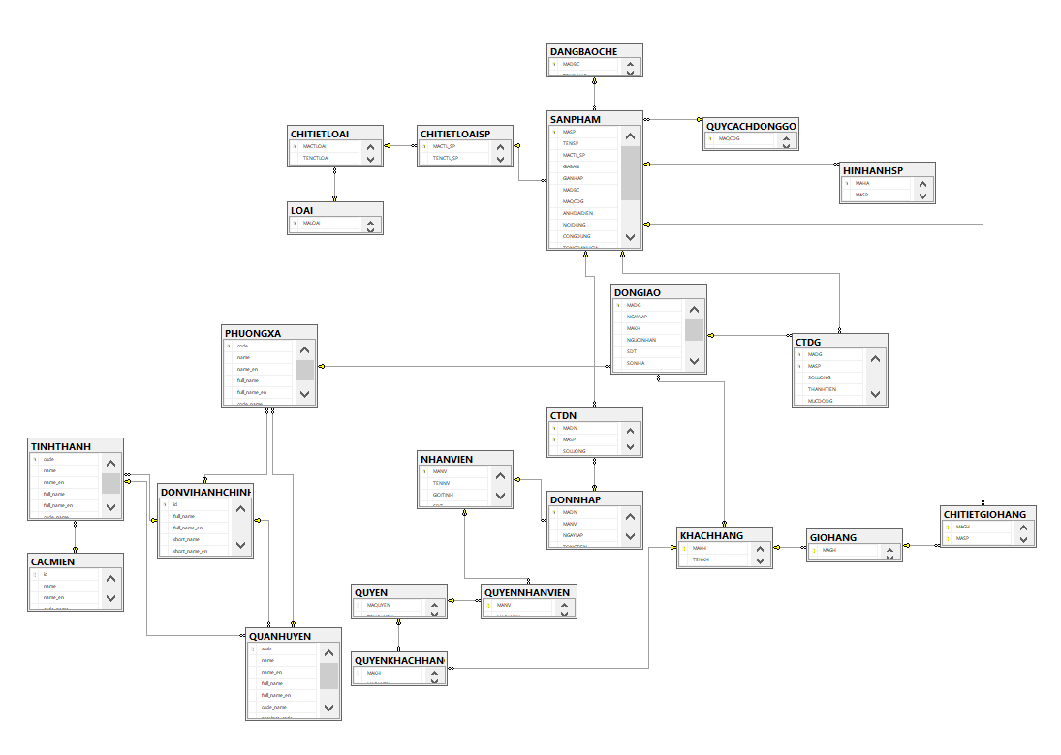

Lược đồ diagram.

### Mô tả chi tiết từng bảng trong lược đồ diagram

#### Cấu trúc dữ liệu bảng nhân viên

Bảng nhân viên

|  |  |  |  |  |
| --- | --- | --- | --- | --- |
| **STT** | **Tên trường** | **Kiểu dữ liệu** | **Ràng buộc** | **Mô tả** |
| 1 | MANV | VARCHAR(10) | Khoá chính |  |
| 2 | TENNV | NVARCHAR(50) |  |  |
| 3 | GIOITINH | NVARCHAR(10) |  |  |
| 4 | SDT | CHAR(10) |  |  |
| 5 | MATKHAU | NCHAR(20) |  |  |

#### Cấu trúc dữ liệu bảng loại

Bảng loại

|  |  |  |  |  |
| --- | --- | --- | --- | --- |
| **STT** | **Tên trường** | **Kiểu dữ liệu** | **Ràng buộc** | **Mô tả** |
| 1 | MALOAI | VARCHAR(10) | Khoá chính |  |
| 2 | TENLOAI | NVARCHAR(30) |  |  |

#### Cấu trúc dữ liệu bảng chi tiết loại

Bảng chi tiết loại

|  |  |  |  |  |
| --- | --- | --- | --- | --- |
| **STT** | **Tên trường** | **Kiểu dữ liệu** | **Ràng buộc** | **Mô tả** |
| 1 | MACTLOAI | NVARCHAR(10) | Khoá chính |  |
| 2 | TENCTLOAI | NVARCHAR(30) |  |  |
| 3 | MALOAI | VARCHAR(10) |  |  |

#### Cấu trúc dữ liệu bảng chi tiết loại sản phẩm

Bảng chi tiết loại

|  |  |  |  |  |
| --- | --- | --- | --- | --- |
| **STT** | **Tên trường** | **Kiểu dữ liệu** | **Ràng buộc** | **Mô tả** |
| 1 | MACTL_SP | NVARCHAR(10) | Khoá chính |  |
| 2 | TENCTL_SP | NVARCHAR(30) |  |  |
| 3 | MACTLOAI | VARCHAR(10) |  |  |

#### Cấu trúc dữ liệu bảng khách hàng

Bảng khách hàng

|  |  |  |  |  |
| --- | --- | --- | --- | --- |
| **STT** | **Tên trường** | **Kiểu dữ liệu** | **Ràng buộc** | **Mô tả** |
| 1 | MAKH | VARCHAR(10) | Khoá chính |  |
| 2 | TENKH | NVARCHAR(50) |  |  |
| 3 | SDT | CHAR(10) |  |  |

#### Cấu trúc dữ liệu bảng sản phẩm

Bảng sản phẩm

|  |  |  |  |  |
| --- | --- | --- | --- | --- |
| **STT** | **Tên trường** | **Kiểu dữ liệu** | **Ràng buộc** | **Mô tả** |
| 1 | MASP | VARCHAR(10) | Khoá chính |  |
| 2 | TENSP | NVARCHAR(30) |  |  |
| 3 | MACTL_SP | VARCHAR(10) |  |  |
| 4 | GIABAN | FLOAT |  |  |
| 5 | GIANHAP | FLOAT |  |  |
| 6 | MADBC | VARCHAR(10) |  |  |
| 7 | MAQCDG | VARCHAR(10) |  |  |
| 8 | ANHDAIDIEN | VARCHAR(100) |  |  |
| 9 | NOIDUNG | NVARCHAR(MAX) |  |  |
| 10 | CONGDUNG | NVARCHAR(MAX) |  |  |
| 11 | TONGDANHGIA | FLOAT |  |  |
| 12 | TONKHO | INT |  |  |
| 13 | THANHPHAN | NVARCHAR(200) |  |  |
| 14 | DUNGTICH | NVARCHAR(30) |  |  |
| 15 | TRANGTHAI | NVARCHAR(20) |  |  |

#### Cấu trúc dữ liệu bảng dạng bào chế

Bảng dạng bào chế

|  |  |  |  |  |
| --- | --- | --- | --- | --- |
| **STT** | **Tên trường** | **Kiểu dữ liệu** | **Ràng buộc** | **Mô tả** |
| 1 | MADBC | VARCHAR(10) | Khoá chính |  |
| 2 | TENDANG | NVARCHAR(50) |  |  |

#### Cấu trúc dữ liệu bảng quy cách đóng gói

Bảng quy cách đóng gói

|  |  |  |  |  |
| --- | --- | --- | --- | --- |
| **STT** | **Tên trường** | **Kiểu dữ liệu** | **Ràng buộc** | **Mô tả** |
| 1 | MAQCDG | VARCHAR(10) | Khoá chính |  |
| 2 | TENQCDG | NVARCHAR(50) |  |  |

#### Cấu trúc dữ liệu bảng đơn nhập

Bảng đơn nhập

|  |  |  |  |  |
| --- | --- | --- | --- | --- |
| **STT** | **Tên trường** | **Kiểu dữ liệu** | **Ràng buộc** | **Mô tả** |
| 1 | MADN | VARCHAR(10) | Khoá chính |  |
| 2 | MANV | VARCHAR(10) |  |  |
| 3 | NGAYLAP | DATE |  |  |
| 4 | TONGTIEN | FLOAT |  |  |
| 5 | TRANGTHAI | NVARCHAR(30) |  |  |

#### Cấu trúc dữ liệu bảng chi tiết đơn nhập

Bảng chi tiết đơn nhập

|  |  |  |  |  |
| --- | --- | --- | --- | --- |
| **STT** | **Tên trường** | **Kiểu dữ liệu** | **Ràng buộc** | **Mô tả** |
| 1 | MADN | VARCHAR(10) | Khoá chính |  |
| 2 | MASP | VARCHAR(10) |  |  |
| 3 | SOLUONG | INT |  |  |
| 4 | THANHTIEN | FLOAT |  |  |

#### Cấu trúc dữ liệu bảng đơn giao

Bảng đơn giao

|  |  |  |  |  |
| --- | --- | --- | --- | --- |
| **STT** | **Tên trường** | **Kiểu dữ liệu** | **Ràng buộc** | **Mô tả** |
| 1 | MADG | VARCHAR(10) | Khoá chính |  |
| 2 | NGAYLAP | DATE |  |  |
| 3 | MAKH | VARCHAR(10) |  |  |
| 4 | NGUOINHAN | NVARCHAR(50) |  |  |
| 5 | SDT | VARCHAR(10) |  |  |
| 6 | SONHA | NVARCHAR(100) |  |  |
| 7 | PHUONGXA | NVARCHAR(20) |  |  |
| 8 | TRIGIA | FLOAT |  |  |
| 9 | TRANGTHAI | NVARCHAR(30) |  |  |

#### Cấu trúc dữ liệu bảng chi tiết đơn giao

Bảng chi tiết đơn giao

|  |  |  |  |  |
| --- | --- | --- | --- | --- |
| **STT** | **Tên trường** | **Kiểu dữ liệu** | **Ràng buộc** | **Mô tả** |
| 1 | MADG | VARCHAR(10) | Khoá chính |  |
| 2 | MASP | VARCHAR(10) |  |  |
| 3 | SOLUONG | INT |  |  |
| 4 | THANHTIEN | FLOAT |  |  |
| 5 | MUCDODG | FLOAT |  |  |
| 6 | NGAYBL | DATE |  |  |
| 7 | BINHLUAN | NVARCHAR(500) |  |  |

#### Cấu trúc dữ liệu bảng giỏ hàng

Bảng giỏ hàng

|  |  |  |  |  |
| --- | --- | --- | --- | --- |
| **STT** | **Tên trường** | **Kiểu dữ liệu** | **Ràng buộc** | **Mô tả** |
| 1 | MAGH | VARCHAR(10) | Khoá chính |  |
| 2 | MAKH | VARCHAR(10) |  |  |

#### Cấu trúc dữ liệu bảng chi tiết giỏ hàng

Bảng chi tiết giỏ hàng

|  |  |  |  |  |
| --- | --- | --- | --- | --- |
| **STT** | **Tên trường** | **Kiểu dữ liệu** | **Ràng buộc** | **Mô tả** |
| 1 | MAGH | VARCHAR(10) | Khoá chính |  |
| 2 | MASP | VARCHAR(10) |  |  |
| 3 | SOLUONG | INT |  |  |

#### Cấu trúc dữ liệu bảng hình ảnh sản phẩm

Bảng hình ảnh sản phẩm

|  |  |  |  |  |
| --- | --- | --- | --- | --- |
| **STT** | **Tên trường** | **Kiểu dữ liệu** | **Ràng buộc** | **Mô tả** |
| 1 | MAHA | INT | Khoá chính |  |
| 2 | MASP | VARCHAR(10) |  |  |
| 3 | HINHANH | VARCHAR(100) |  |  |

#### Cấu trúc dữ liệu bảng quyền

Bảng quyền

|  |  |  |  |  |
| --- | --- | --- | --- | --- |
| **STT** | **Tên trường** | **Kiểu dữ liệu** | **Ràng buộc** | **Mô tả** |
| 1 | MAQUYEN | VARCHAR(50) | Khoá chính |  |
| 2 | TENQUYEN | VARCHAR(50) |  |  |

#### Cấu trúc dữ liệu bảng quyền khách hàng

Bảng quyền khách hàng

|  |  |  |  |  |
| --- | --- | --- | --- | --- |
| **STT** | **Tên trường** | **Kiểu dữ liệu** | **Ràng buộc** | **Mô tả** |
| 1 | MAKH | VARCHAR(10) | Khoá chính |  |
| 2 | MAQUYEN | VARCHAR(50) |  |  |

#### Cấu trúc dữ liệu bảng quyền nhân viên

Bảng quyền nhân viên

|  |  |  |  |  |
| --- | --- | --- | --- | --- |
| **STT** | **Tên trường** | **Kiểu dữ liệu** | **Ràng buộc** | **Mô tả** |
| 1 | MANV | VARCHAR(10) | Khoá chính |  |
| 2 | MAQUYEN | VARCHAR(50) |  |  |

#### Cấu trúc dữ liệu bảng các miền

Bảng các miền

|  |  |  |  |  |
| --- | --- | --- | --- | --- |
| **STT** | **Tên trường** | **Kiểu dữ liệu** | **Ràng buộc** | **Mô tả** |
| 1 | id | Int | Khoá chính |  |
| 2 | name | nvarchar(255) | Khoá ngoại |  |
| 3 | name_en | nvarchar(255) |  |  |
| 4 | code_name | nvarchar(255) |  |  |
| 5 | code_name_en | nvarchar(255) |  |  |

#### Cấu trúc dữ liệu bảng đơn vị hành chính

Bảng đơn vị hành chính

|  |  |  |  |  |
| --- | --- | --- | --- | --- |
| **STT** | **Tên trường** | **Kiểu dữ liệu** | **Ràng buộc** | **Mô tả** |
| 1 | id | Int | Khoá chính |  |
| 2 | full_name | nvarchar(255) | Khoá ngoại |  |
| 3 | full_name_en | nvarchar(255) |  |  |
| 4 | short_name | nvarchar(255) |  |  |
| 5 | short_name_en | nvarchar(255) |  |  |
| 6 | code_name | nvarchar(255) |  |  |
| 7 | code_name_en | nvarchar(255) |  |  |

#### Cấu trúc dữ liệu bảng tỉnh thành

Bảng tỉnh thành

|  |  |  |  |  |
| --- | --- | --- | --- | --- |
| **STT** | **Tên trường** | **Kiểu dữ liệu** | **Ràng buộc** | **Mô tả** |
| 1 | code | nvarchar(20) | Khoá chính |  |
| 2 | name | nvarchar(255) | Khoá ngoại |  |
| 3 | name_en | nvarchar(255) |  |  |
| 4 | full_name | nvarchar(255) |  |  |
| 5 | full_name_en | nvarchar(255) |  |  |
| 6 | code_name | nvarchar(255) |  |  |
| 7 | administrative_unit_id | int |  |  |
| 8 | administrative_region_id | int |  |  |

#### Cấu trúc dữ liệu bảng quận huyện

Bảng quận huyện

|  |  |  |  |  |
| --- | --- | --- | --- | --- |
| **STT** | **Tên trường** | **Kiểu dữ liệu** | **Ràng buộc** | **Mô tả** |
| 1 | code | nvarchar(20) | Khoá chính |  |
| 2 | name | nvarchar(255) | Khoá ngoại |  |
| 3 | name_en | nvarchar(255) |  |  |
| 4 | full_name | nvarchar(255) |  |  |
| 5 | full_name_en | nvarchar(255) |  |  |
| 6 | code_name | nvarchar(255) |  |  |
| 7 | province_code | nvarchar(20) |  |  |
| 8 | administrative_region_id | int |  |  |

#### Cấu trúc dữ liệu bảng phường xã

Bảng phường xã

|  |  |  |  |  |
| --- | --- | --- | --- | --- |
| **STT** | **Tên trường** | **Kiểu dữ liệu** | **Ràng buộc** | **Mô tả** |
| 1 | code | nvarchar(20) | Khoá chính |  |
| 2 | name | nvarchar(255) | Khoá ngoại |  |
| 3 | name_en | nvarchar(255) |  |  |
| 4 | full_name | nvarchar(255) |  |  |
| 5 | full_name_en | nvarchar(255) |  |  |
| 6 | code_name | nvarchar(255) |  |  |
| 7 | district_code | nvarchar(20) |  |  |
| 8 | administrative_region_id | int |  |  |

### Trigger

#### Thêm sản phẩm

Trigger sẽ gọi procedure có tên pc_TimMaTiepTheo để lấy mã sản phẩm tiếp theo. Mã này sẽ được gán cho record mới được thêm vào, Nếu record mới có giá trị TONGDANHGIA hoặc TONKHO khác 0, trigger sẽ in ra thông báo và gán giá trị 0 cho các trường này cuối cùng sẽ cập nhật bảng SANPHAM với các giá trị đã được xử lý.

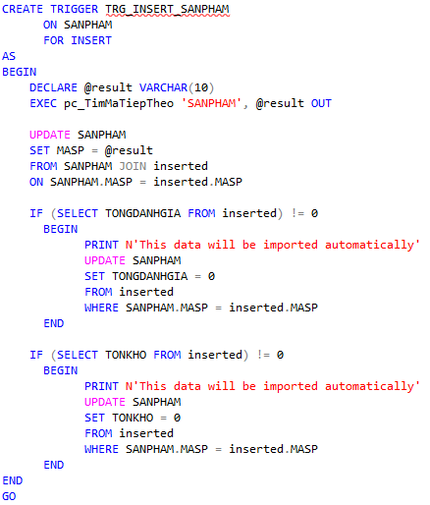

#### Thêm loại

Trigger sẽ gọi procedure có tên pc_TimMaTiepTheo để lấy mã loại tiếp theo. Mã này sẽ được gán cho record mới được thêm vào sau đó cập nhật bảng LOAI bằng cách gán mã loại mới cho tất cả các record mới được thêm vào.

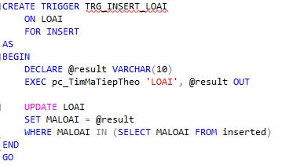

#### Thêm chi tiết loại

Trigger sẽ gọi procedure pc_TimMaTiepTheo để lấy mã chi tiết loại tiếp theo, gán giá trị này vào biến @result. Cập nhật trường MACTLOAI của tất cả các record mới được thêm vào bảng CHITIETLOAI. Giá trị được gán là biến @result, tức là mã chi tiết loại tự động điều kiện là chỉ cập nhật các record mới được thêm vào, đảm bảo tính chính xác và tránh cập nhật nhầm các record cũ.

#### Thêm chi tiết loại sản phẩm

Trigger sẽ gọi procedure có tên pc_TimMaTiepTheo để lấy mã chi tiết loại sản phẩm tiếp theo. Mã này sẽ được gán cho record mới được thêm vào, sau đó cập nhật bảng CHITIETLOAISP bằng cách gán mã chi tiết loại sản phẩm mới cho tất cả các record mới được thêm vào.

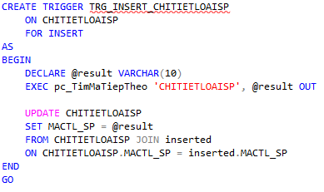

#### Thêm nhân viên

Trigger sẽ gọi procedure có tên pc_TimMaTiepTheo để lấy mã nhân viên tiếp theo. Mã này sẽ được gán cho record mới được thêm vào, sau đó cập nhật bảng NHANVIEN bằng cách gán mã nhân viên mới cho tất cả các record mới được thêm vào.

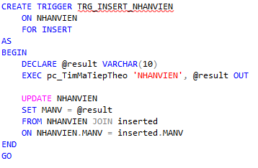

#### Thêm khách hàng

Trigger sẽ kiểm tra xem biến @result có giá trị null hay không. Nếu có, trigger sẽ thực hiện các bước tiếp theo để tạo mã tự động, gọi procedure có tên pc_TimMaTiepTheo để lấy mã khách hàng tiếp theo. Mã này sẽ được gán cho biến @result, sau đó cập nhật bảng KHACHHANG bằng cách gán mã khách hàng mới cho tất cả các record mới được thêm vào và tạo một record mới trong bảng GIOHANG với giá trị MAKH là mã khách hàng mới được tạo.

#### Thêm giỏ hàng

Trigger sẽ gọi procedure pc_TimMaTiepTheo để lấy mã giỏ hàng tiếp theo, gán giá trị này vào biến @result, sau đó cập nhật trường MAGH của tất cả các record mới được thêm vào bảng GIOHANG. Giá trị được gán là biến @result, tức là mã giỏ hàng tự động điều kiện là chỉ cập nhật các record mới được thêm vào, đảm bảo tính chính xác và tránh cập nhật nhầm các record cũ.

#### Thêm đơn nhập

Trigger sẽ gọi procedure pc_TimMaTiepTheo để lấy mã đơn nhập hàng tiếp theo. Mã này sẽ được gán cho record mới được thêm vào, sau đó cập nhật bảng DONNHAP bằng cách gán mã đơn nhập hàng mới cho tất cả các record mới được thêm vào, kiểm tra xem record mới có giá trị TONGTIEN khác 0 hay không nếu có giá trị khác 0, trigger sẽ in ra thông báo và gán giá trị 0 cho trường TONGTIEN. Sau đó, kiểm tra xem record mới có giá trị TRANGTHAI bằng "Đã hủy" hay không nếu bằng "Đã hủy", trigger sẽ in ra thông báo và rollback transaction, hủy bỏ việc thêm record mới vào bảng.

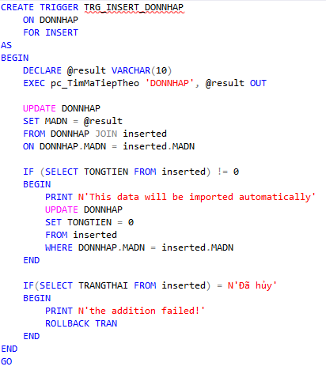

#### Thêm chi tiết đơn nhập

Trigger sẽ kiểm tra xem giá trị THANHTIEN trong record mới có khác 0 hay không. Nếu khác 0, in ra thông báo "This data will be imported automatically", tính toán giá trị THANHTIEN bằng cách nhân SOLUONG (số lượng) với GIANHAP (giá nhập) và cập nhật giá trị này vào bảng CTDN, sau đó tăng giá trị TONGTIEN (tổng giá trị đơn hàng) trong bảng DONNHAP bằng cách nhân SOLUONG với GIANHAP của record mới, Nếu trạng thái đơn hàng là "Đã nhận", tăng giá trị TONKHO (số lượng tồn kho) trong bảng SANPHAM bằng SOLUONG của record mới.

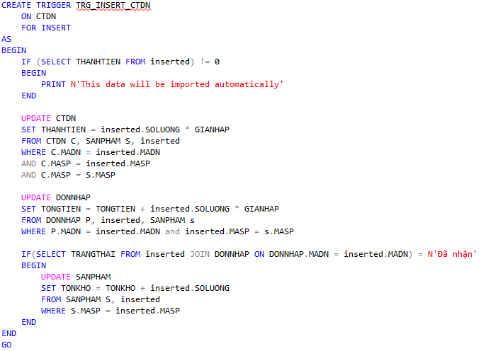

#### Thêm đơn giao

Trigger sẽ gọi procedure có tên pc_TimMaTiepTheo để lấy mã đơn giao hàng tiếp theo. Mã này sẽ được gán cho record mới được thêm vào, cập nhật bảng DONGIAO bằng cách gán mã đơn giao hàng mới cho tất cả các record mới được thêm vào. Sau đó, kiểm tra xem record mới có giá trị TRANGTHAI bằng "Đã hủy" hay không nếu bằng "Đã hủy", trigger sẽ in ra thông báo và rollback transaction, hủy bỏ việc thêm record mới vào bảng. Cuối cùng, Kiểm tra xem record mới có giá trị TRIGIA khác 0 hay không nếu có giá trị khác 0, trigger sẽ in ra thông báo và gán giá trị 0 cho trường TRIGIA.

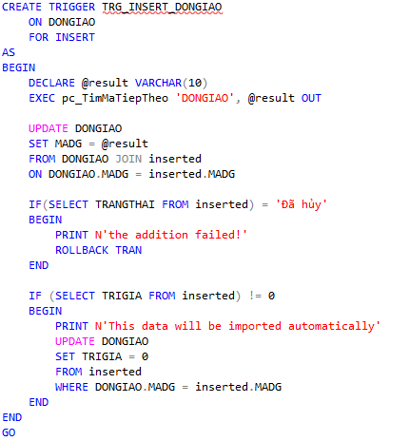

#### Thêm chi tiết đơn giao

Trigger sẽ kiểm tra xem sản phẩm được thêm vào có trạng thái "Tạm ngưng" hay không. Nếu có, trigger sẽ in ra thông báo "Sản phẩm không hợp lệ" và hủy bỏ việc thêm record mới, Kiểm tra xem số lượng sản phẩm trong kho có đủ để thêm vào đơn giao hàng hay không. Nếu số lượng sản phẩm trong kho không đủ, trigger sẽ in ra thông báo "Tồn kho không đủ" và hủy bỏ việc thêm record mới, sau đó Tính toán giá trị THANHTIEN bằng cách nhân SOLUONG (số lượng) với GIABAN (giá bán) và cập nhật giá trị này vào bảng CTDG, Tăng giá trị TRIGIA (tổng giá trị) trong bảng DONGIAO bằng cách nhân SOLUONG với GIABAN của record mới. Cuối cùng, Giảm giá trị TONKHO (số lượng tồn kho) trong bảng SANPHAM bằng SOLUONG của record mới

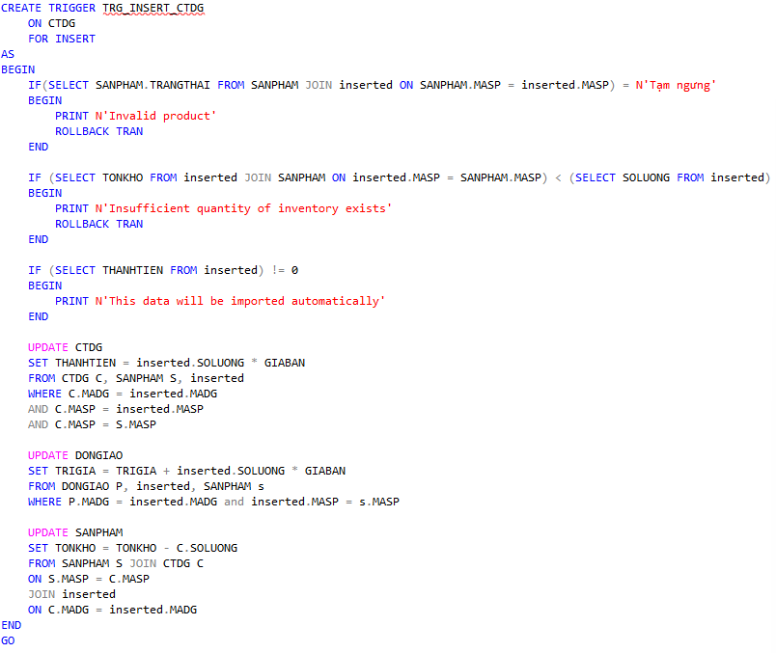

#### Cập nhật đơn nhập

Nếu tổng giá trị đơn hàng thay đổi và không khớp với tổng giá trị tính từ các chi tiết đơn hàng, trigger sẽ in thông báo "This data cannot be changed" và hủy bỏ việc cập nhật. Nếu trạng thái đơn hàng không phải "Đã đặt", trigger sẽ in thông báo "Update failed!" và hủy bỏ việc cập nhật. Nếu trạng thái đơn hàng thay đổi thành "Đã nhận", trigger sẽ tăng số lượng tồn kho của các sản phẩm trong đơn hàng. A screenshot of a computer program

#### Cập nhật chi tiết đơn nhập

Xác minh đơn hàng đang ở trạng thái "Đã đặt" trước khi cho phép bất kỳ cập nhật nào. Nếu không phải, trigger sẽ in thông báo lỗi và không cho phép cập nhật. So sánh giá trị "THANHTIEN" (tổng giá) đã cập nhật với giá trị ban đầu và giá trị được tính toán dựa trên "SOLUONG" (số lượng) và "GIANHAP" (giá nhập) Nếu có bất kỳ mâu thuẫn nào, trigger sẽ in thông báo lỗi và không cho phép cập nhật. Nếu "SOLUONG" (số lượng) được cập nhật, trigger sẽ tính toán lại "THANHTIEN" dựa trên số lượng và giá mới. Sau đó, Cập nhật "TONGTIEN" (tổng giá trị) trong bảng DONNHAP dựa trên chênh lệch giữa giá trị "THANHTIEN" trước và sau cập nhật.

#### Cập nhật đơn giao

Mã trình kích hoạt cơ sở dữ liệu này (trigger) được tạo để kiểm tra các thay đổi trong bảng DONGIAO. Nó ngăn chặn việc cập nhật giá trị TRIGIA nếu không khớp với tổng THANHTIEN từ các đơn giao hàng tương ứng và ngăn chặn các thay đổi trạng thái không phù hợp. Nếu trạng thái được chuyển từ bất kỳ giá trị nào khác sang 'Đã hủy', trigger sẽ cập nhật lại số lượng tồn kho trong bảng SANPHAM. Điều này giúp duy trì tính nhất quán và đảm bảo sự chính xác của dữ liệu trong cơ sở dữ liệu.

#### Cập nhật chi tiết đơn giao

Đoạn mã trigger này giám sát việc cập nhật trong bảng CTDG. Nó kiểm tra trạng thái của đơn giao hàng; nếu không phải là 'Đang chuẩn bị', ngăn chặn thay đổi và thông báo lỗi. Trigger cũng ngăn chặn việc thay đổi THANHTIEN không phù hợp và sản phẩm đang trong trạng thái 'Tạm ngưng'. Nếu số lượng trong chi tiết đơn giao hàng thay đổi, trigger sẽ cập nhật THANHTIEN trong bảng CTDN và điều chỉnh số lượng tồn kho của sản phẩm tương ứng trong bảng SANPHAM để đảm bảo tính nhất quán của cơ sở dữ liệu.

#### Xoá đơn nhập

Đoạn mã trigger này định nghĩa hành vi xóa trong bảng DONNHAP. Khi một bản ghi được yêu cầu xóa, trigger kiểm tra trạng thái của đơn nhập. Nếu trạng thái là 'Đã hủy', trigger sẽ xóa các chi tiết đơn nhập tương ứng từ bảng CTDN, sau đó xóa đơn nhập chính từ bảng DONNHAP. Ngược lại, nếu đơn nhập không ở trạng thái 'Đã hủy', trigger sẽ ngăn chặn thao tác xóa và không thực hiện thay đổi. Điều này giúp duy trì tính nhất quán của dữ liệu trong cơ sở dữ liệu, chỉ cho phép xóa đơn nhập nếu nó đã được đánh dấu là 'Đã hủy'.

#### Xoá chi tiết đơn nhập

Đoạn mã trigger này giám sát hành động xóa trong bảng CTDN. Khi có bản ghi bị xóa, trigger kiểm tra trạng thái của đơn nhập tương ứng. Nếu đơn nhập không ở trạng thái 'Đã đặt', trigger sẽ ngăn chặn thao tác xóa và thông báo về việc xóa không thành công, sau đó quay lại trạng thái trước đó.

Ngoài ra, trigger cũng cập nhật lại tổng số tiền trong đơn nhập khi các chi tiết đơn nhập bị xóa. Điều này giúp duy trì tính toàn vẹn của dữ liệu bằng cách điều chỉnh tổng số tiền của đơn nhập theo số tiền của các chi tiết đơn nhập đã bị xóa.Ảnh có chứa văn bản, ảnh chụp màn hình, Phông chữ

#### Xoá đơn giao

Đoạn mã trigger này điều khiển việc xóa dữ liệu trong bảng DONGIAO. Khi có yêu cầu xóa, trigger kiểm tra trạng thái của đơn giao hàng. Nếu trạng thái là 'Đã hủy', trigger sẽ xóa các chi tiết đơn giao hàng tương ứng từ bảng CTDG, sau đó xóa đơn giao hàng chính từ bảng DONGIAO. Ngược lại, nếu đơn giao hàng không ở trạng thái 'Đã hủy', trigger sẽ ngăn chặn thao tác xóa và không thực hiện thay đổi. Điều này đảm bảo rằng chỉ có thể xóa đơn giao hàng khi nó đã được đánh dấu là 'Đã hủy', giữ cho cơ sở dữ liệu luôn đồng nhất.

#### Xoá chi tiết đơn giao

Đoạn mã trigger này quản lý thao tác xóa trong bảng CTDG. Khi có yêu cầu xóa bản ghi, trigger kiểm tra trạng thái của đơn giao hàng tương ứng. Nếu đơn giao hàng không ở trạng thái 'Đang chuẩn bị', trigger ngăn chặn thao tác xóa và thông báo về việc xóa không thành công, sau đó quay lại trạng thái trước đó.

Trigger sau đó cập nhật giá TRIGIA trong bảng DONGIAO bằng cách trừ số tiền của các chi tiết đơn giao hàng bị xóa. Đồng thời, trigger điều chỉnh số lượng tồn kho của sản phẩm trong bảng SANPHAM bằng cách tăng số lượng sản phẩm từ các chi tiết đơn giao hàng đã bị xóa. Điều này đảm bảo tính nhất quán của dữ liệu khi có thao tác xóa trong bảng CTDG.

### Function

#### Thống kê số đơn hàng theo ngày

Hàm trả về doanh thu theo từng ngày.

#### Thống kê số đơn hàng theo tháng

Hàm trả về doanh thu theo từng tháng.

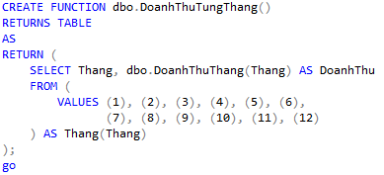

#### Thống kê số đơn hàng trong năm

Hàm trả về doanh thu trong năm.

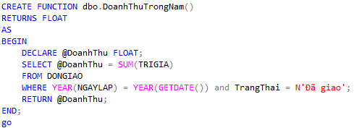

#### Thống kê số đơn hàng trong tháng

Hàm trả về doanh thu trong tháng.

#### Thống kê doanh thu trong quý

Hàm trả về doanh thu trong quý.

#### Thống kê tổng doanh thu trong quý

Hàm trả về tổng doanh thu trong quý.

#### Thống kê doanh thu các quý

Hàm trả về doanh thu các quý.

#### Thống kê chi ngày

Hàm trả về khoảng chi ngày.

#### Thống kê chi trong năm

Hàm trả về khoảng chi trong năm.

#### Thống kê chi trong tháng

Hàm trả về khoảng chi trong tháng.

#### Thống kê chi từng tháng

Hàm trả về khoảng chi từng tháng.

#### Thống kê chi trong quý

Hàm trả về khoảng chi trong quý.

#### Thống kê tổng chi trong quý

Hàm trả về tổng khoảng chi trong quý.

#### Thống kê tổng chi trong quý

Hàm trả về tổng khoảng chi trong quý.

#### Thống kê chi các quý

Hàm trả về khoảng chi các quý.

#### Thống kê lợi nhuận

Hàm trả về khoảng lợi nhuận.

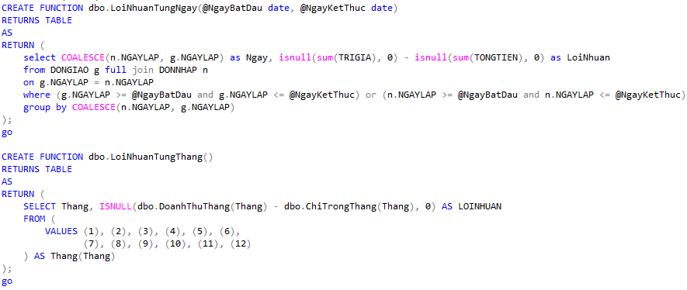

### Stored procedure

#### Thêm loại sản phẩm

Thủ tục thêm một loại sản phẩm mới vào bảng LOAI với các thông tin được cung cấp.

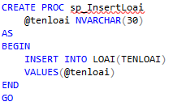

#### Thêm chi tiết loại

Thủ tục thêm chi tiết loại mới vào bảng CHITIETLOAI với các thông tin được cung cấp.

#### Thêm chi tiết loại sản phẩm

Thủ tục thêm chi tiết loại sản phẩm mới vào bảng CHITIETLOAISP với các thông tin được cung cấp.

#### Thêm một nhân viên

Thủ tục thêm một nhân viên mới vào bảng NHANVIEN với các thông tin được cung cấp.

#### Thêm một khách hàng

Thủ tục thêm một khách hàng mới vào bảng KHACHHANG với các thông tin được cung cấp.

#### Thêm một đơn nhập

Thủ tục thêm một đơn nhập mới vào bảng DONNHAP với các thông tin được cung cấp.

#### Thêm một chi tiết đơn nhập

Thủ tục thêm một chi tiết đơn nhập mới vào bảng CTDN với các thông tin được cung cấp.

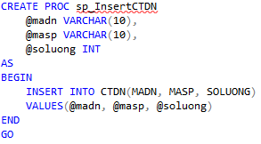

#### Thêm một đơn giao

Thủ tục thêm một đơn giao mới vào bảng DONGIAO với các thông tin được cung cấp.

#### Thêm một chi tiết đơn giao

Thủ tục thêm một chi tiết đơn giao mới vào bảng CTDG với các thông tin được cung cấp.

#### Thêm một sản phẩm

Thủ tục thêm một sản phẩm trong bảng SanPham với các thông tin được cung cấp.

#### Thêm một giỏ hàng

Thủ tục thêm một giỏ hàng mới vào bảng GIOHANG với các thông tin được cung cấp.

# CÀI ĐẶT ỨNG DỤNG MINH HOẠ

## Chức năng danh mục

### Danh mục quản lý đơn hàng

Giao diện quản lý đơn giao.

Giao diện quản lý đơn nhập.

### Danh mục quản lý sản phẩm

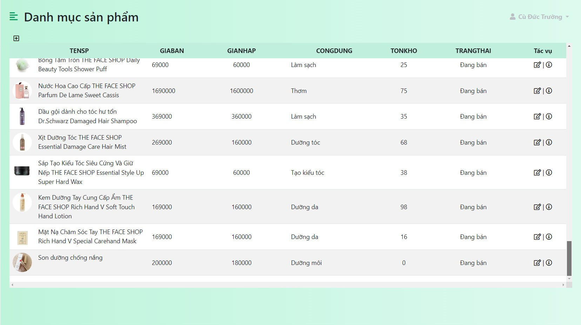

Giao diện quản lý sản phẩm.

### Danh mục quản lý chi tiết sản phẩm

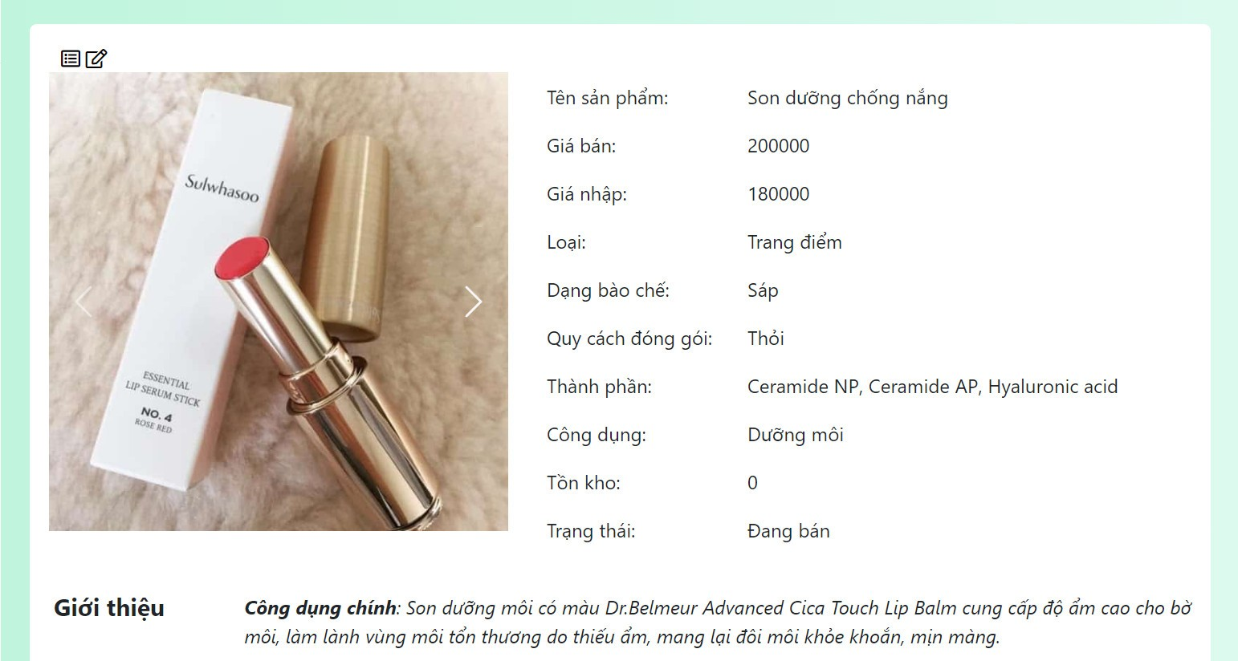

Giao diện quản lý chi tiết sản phẩm.

### Danh mục quản lý phân quyền

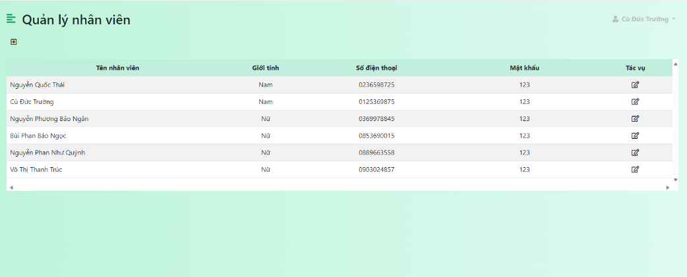

Giao diện quản lý phân quyền.

## Chức năng thống kê

### Danh mục thống kê

Giao diện thống kê.

## Chức năng tìm kiếm

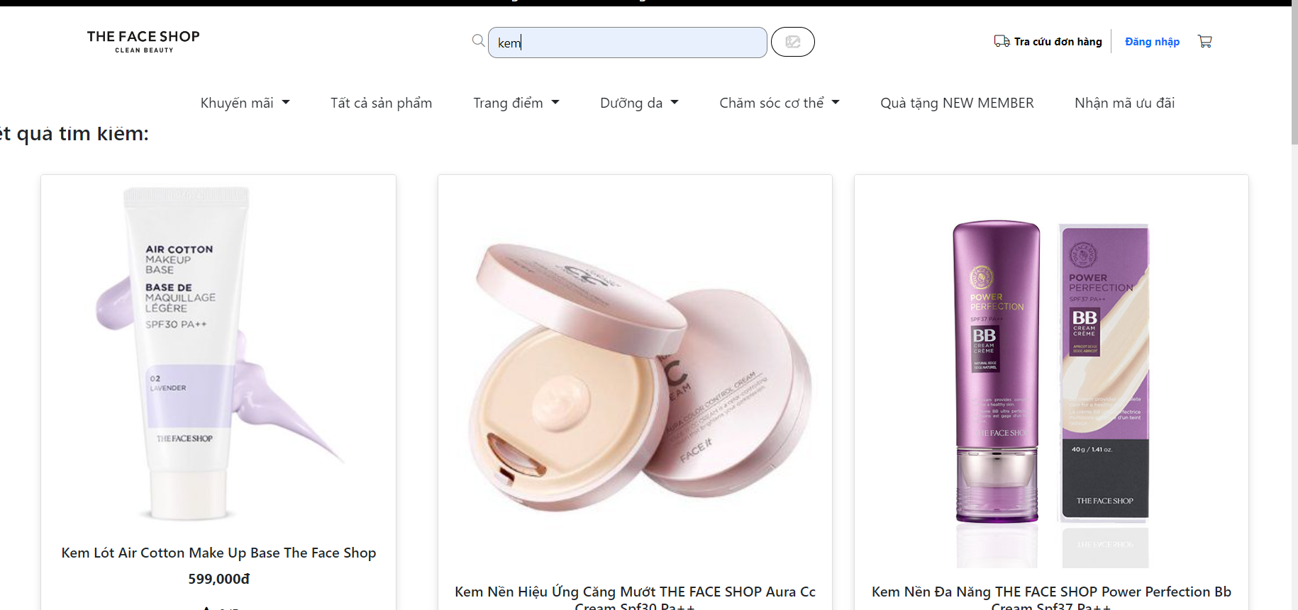

## Chức năng phân quyền người dùng

### Giao diện phân quyền

Giao diện phân quyền.

### Chức năng thêm nhân viên

Thêm một nhân viên.

### Chức năng xem chi tiết và cập nhật thông tin nhân viên

xem chi tiết và cập nhật thông tin nhân viên.

# KẾT LUẬN VÀ HƯỚNG PHÁT TRIỂN

Qua thời gian làm đồ án, bản thân em đã xây dựng được một Website bán hàng online với các chức năng như trên. Website bán hàng đưa ra các thông tin về các loại mặt hàng cho sắc đẹp cho phép khách hàng có thể xem trực tuyến ngay trên website.

Website cho phép khách hàng có thể mua hàng và xem sản phẩm mà không cần đăng nhập, khách hàng có thể mua các loại sản phẩm một cách dễ dàng và thuận tiện. Website cung cấp cho admin một trang giao diện dễ sử dụng và dễ quản lý được các mục như thông tin dịch vụ, thương hiệu, loại hình mặt hàng, kiến thức và tin tức…. Website chạy được trên tất cả trên các trình duyệt web như: Egde, Google Chrome, Mozilla Firefox…

Qua việc tự tìm hiểu và xây dựng website, cùng với sự hướng dẫn chỉ bảo của giáo viên hướng dẫn. Em đã biết thêm được nhiều kiến thức mới hơn như công nghệ làm website, và cách triển khai một dự án website. Hiểu được quy trình nghiệp vụ khi làm một website bán hàng, đưa thông tin trên mạng. Tuy nhiên, hệ thống website bán sản phẩm cho sắc đẹp của em chưa cho phép khách hàng thanh toán trực tuyến được, vẫn còn một số thủ tục thanh toán thủ công. Hệ thống chưa có các trợ giúp ngữ cảnh cho người dùng cấu hình tạo mới website. Một số chức năng vẫn còn chưa hoàn thiện và chưa đúng với mong muốn của đã đặt ra. Cách thiết kế giao diện, màu sắc vẫn chưa được chuyên nghiệp. Một số chỗ vẫn còn chưa đúng và dư thừa … Vì công nghệ còn khá mới lạ với em nên một số chức năng của hệ thống vẫn còn lỗi và một số khác vẫn chưa được hiện thực.

Sau khi nghiên cứu và thực hiện đề tài, em đã vạch ra được hướng phát triển tiếp theo của đề tài như sau:

* Kết quả đạt được của đề tài
* Đã tạo ra một website bán hàng đơn giản.
* Hiển thị sản phẩm theo từng loại sản phẩm.
* Xây dựng được chức năng tìm kiếm sản phẩm cho khách hàng.
* Tích hợp được chat box, gửi mail liên hệ
* Quản lý sản phẩm.
* Quản lý đơn hàng.
* Quản lý nhân viên.
* Quản lý số lượng sản phẩm.
* Quản lý doanh thu.
* Hạn chế của đề tài
* Có ít kinh nghiệm trong thiết kế và xây dựng website.
* Các chức năng quản lý còn sơ xài, chưa được tối ưu.
* Hướng phát triển của đề tài
* Phát triển các thông báo phản hồi từ hệ thống tới người dùng.
* Tạo thêm các hiệu ứng để giao diện có thể giao diện đẹp mắt hơn.
* Hoàn thiện nốt các chức năng trong phần quản lý.

TÀI LIỆU THAM KHẢO

1. W3Schools Online Web Tutorials. (<https://www.w3schools.com>)
2. W3Schools SQL Tutorials. (<https://www.w3schools.com>)
3. "Hệ quản trị cơ sở dữ liệu - HỆ QUẢN TRỊ CSDL - PTIT." PTIT. Truy cập ngày 30 tháng 11 năm 2023. (https://www.ptit.edu.vn)